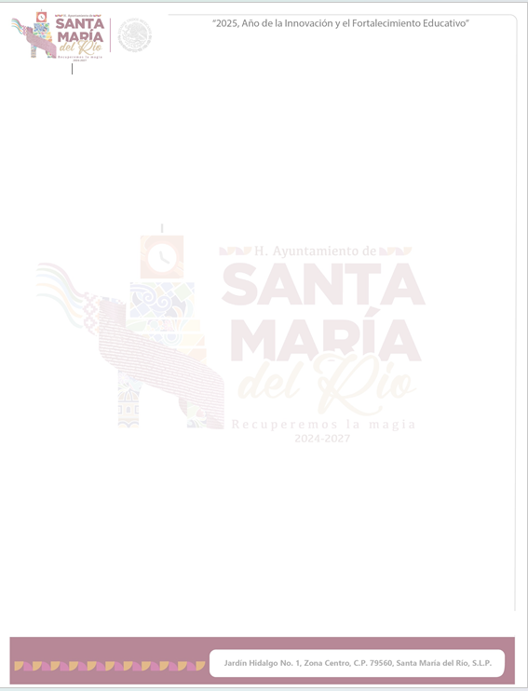
“2026, Año del Bicentenario de la promulgación de la Constitución Política del Estado Libre y Soberano de San Luis Potosi

A QUIEN CORRESPONDE:
PRESENTE.

Santa María del Rio S. L. P. a 08 de abril de 2026
ASUNTO: actualización de información

Con fundamento en la LEY GENERAL DE ARCHIVOS previsto en los artículos 24 y 36 les hago constar que ARCHIVO HISTORICO no cuenta con documentación RESERVADOS como tal, si son reservados algunos al publico ya que son contenidos únicos de departamentos, pero no existen documento bajo su resguardo especial. La razón es por falta de una infraestructura segura para su resguardo.

De igual manera quedo a su disposición para cualquier duda.

Sin otro asunto en particular m despido enviándoles un cordial saludo y esperando que la información sea concreta y clara.

